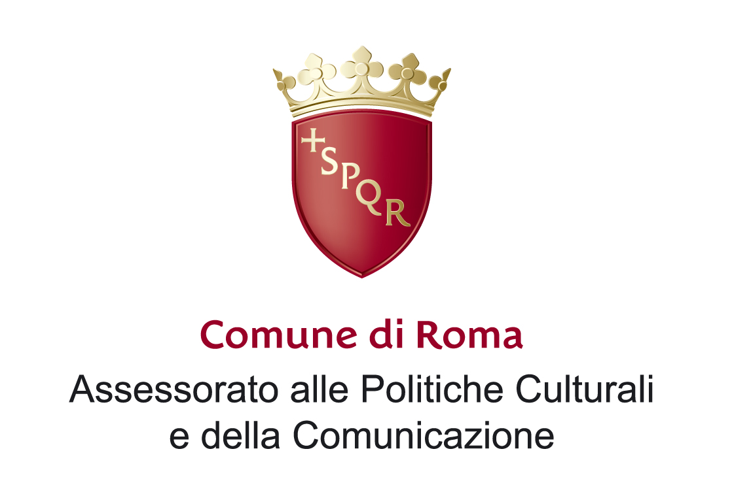

L’Istituto romano per la storia d’Italia dal fascismo alla Resistenza
invita alla presentazione del volume

Le armi della Repubblica: dalla Liberazione a oggi
a cura di Nicola Labanca
UTET

Il libro è il quinto volume dell’opera diretta da Mario Isnenghi, Gli Italiani in guerra, e dedicata alla storia dell’Italia contemporanea, dal Risorgimento a oggi, letta attraverso la chiave dei conflitti: in primo luogo militari, ma anche politici, sociali e ideologici. Questo volume intende spiegare perché non solo non è possibile ignorare ma anzi è necessario esaminare, anche nella storia della Repubblica democratica, la dimensione militare; in sua assenza, infatti, una parte non piccola della storia repubblicana rimarrebbe non del tutto spiegabile.

ne discutono:
Gianluca Fiocco, Nicola Labanca, Giulio Marcon, Leopoldo Nuti,
Licio Palazzini, Massimo Paolicelli

coordina
Agostino Bistarelli

Roma, mercoledì 23 giugno 2010, ore 17
Casa della memoria e della storia
via San Francesco di Sales, 5

